**Teksten en gebeden voor de Vierde Zondag door het jaar - A**

**29 januari 2023**

**Evangelie: Matteüs 5, 1-12a – de zaligsprekingen**

**Uit de Bergrede**

(een vertaling in het Nederlands van de Zaligsprekingen, van de zeer verrassende en dynamiserende vertaling van de Joodse bijbelvertaler André Chouraqui - gemaakt door Paul De Witte (Jebron Aalst)

*En toen hij de menigten zag,*

*ging hij de berg op*

*en zette zich daar neer.*

*Zijn leerlingen kwamen dichterbij.*

*Hij opende zijn mond,*

*onderrichtte hen en sprak:*

*Dat ze opstaan en gaan,*

*zij die vernederd en in ademnood zijn!*

*Ja, het rijk der hemelen wordt hun deel.*

*Dat ze opstaan en gaan,*

*zij die treuren en in rouw zijn!*

*Ja, zij zullen versterkt en getroost worden.*

*Dat ze opstaan en gaan,*

*zij die zachtmoedig zijn!*

*Ja, zij zullen het land beërven.*

*Dat ze opstaan en gaan,*

*zij die hongeren*

*en dorsten naar gerechtigheid!*

*Ja, zij zullen worden verzadigd.*

*Dat ze opstaan en gaan,*

*zij die barmhartigheid betonen!*

*Ja, zij zullen barmhartigheid ondervinden.*

*Dat ze opstaan en gaan,*

*zij die zuiver zijn van hart!*

*Ja, zij zullen God zelf zien.*

*Dat ze opstaan en gaan,*

*zij die vrede stichten!*

*Ja, zij zullen zonen*

*en dochters van God genoemd worden.*

*Dat ze opstaan en gaan,*

*zij die vervolgd worden*

*om de gerechtigheid!*

*Ja, het rijk der hemelen wordt hun deel.*

*Sta op en ga, jullie,*

*wanneer ze jullie beschimpen*

*en vervolgen,*

*wanneer ze jullie belasteren*

*en van allerlei kwaad beschuldigen*

*om wille van mij!*

*Wees dan blij*

*en spring op van vreugde!*

*Jullie loon zal groot zijn in het verborgene.*

*Ja, hebben ze niet ook de profeten vervolgd,*

*zij die jullie zijn voorgegaan?*

*Paul De Witte (Jebron Aalst)*

**Voorbeden voor Allerheiligen – bij de zaligsprekingen**

Dat Gij met ons uw toekomst bouwt   
en al onze levens aaneenhecht   
tot bouwstenen voor uw stad van vrede,   
geeft kleur aan onze dagen en zin aan onze daden.   
Aanvaard onze dank en kroon ons verlangen.  
  
Wie voorop gaan op deze weg daarheen,   
uw Zoon heeft hen gelukkig geprezen.   
Daarom gedenken wij wie arm zijn, lege handen hebben,   
niets om zich op voor te laten staan,   
maar die leven met uw Geest.   
Dat dát hun grootste aandeel is in uw Rijk,   
in die wereld van uw verlangen.   
Zij zijn daar uw vooraanstaanden!  
  
Wij gedenken wie treuren,   
wie geslagen worden en verslagen zijn door de ellende op uw wereld.   
Wie verdriet hebben om wat brak, om wat verloren ging.  
  
Richt hen op, zodat zij hun hart ophalen aan uw beloften.   
Vertroost hen met de liefde van mensen.  
  
Wij gedenken de ootmoedigen: die stillen in den lande,   
de weerlozen, die zich niet kunnen verdedigen tegen de ontkenning,   
en zich niet willen groot maken tegen hun kleinering;   
de kwetsbare mens, die zonder hulp vergaat.   
Dat zij de moed hebben hun eigen weg te gaan,   
dat zij in U de vrijheid vinden te blijven wie zij zijn   
en dat zij ‑ beelddragers van Christus toch - niet alleen gelaten worden.  
  
Bemoedig wie barmhartig zijn:   
allen die geven en vergeven zonder terug te eisen -  
bewaar hen voor verbittering in een harde en ondankbare wereld.  
  
Bemoedig wie zuiver van hart zijn:   
dat zij transparant blijven,   
open en verstaanbaar –

dat zij op hun rechte weg ons tot voorganger zijn,

Klaar en helder over wat – en vooral Wie – hen beweegt.

Bemoedig wie vrede stichten:

allen die willen heel maken en rechtzetten

en niet aarzelen daarbij de minste te zijn.

Dat zij nooit zo ten einde raad zijn

dat ook zij zich verlaten op de wapens

die onder ons gebruikelijk zijn.

Maak ons tot leerlingen aan de voeten van uw Zoon,

die juichen om het vergezicht,

die verlangen naar uw koningschap

en die niet ophouden het samen te zoeken,

als een ander, een beter vaderland.

Ontferm U, God,

over wie vandaag leven met de dood voor ogen:

dat zij weten en vertrouwen

dat zij nooit dieper vallen dan in de holte van uw hand.

Voor wie verdriet en gemis te groot blijven:

dat zij daarin niet opgesloten raken, niet vereenzamen,

maar ook onder ons troost vinden,

laten wij bidden…

Uit Sytze De Vries: ‘Bij gelegenheid II’

[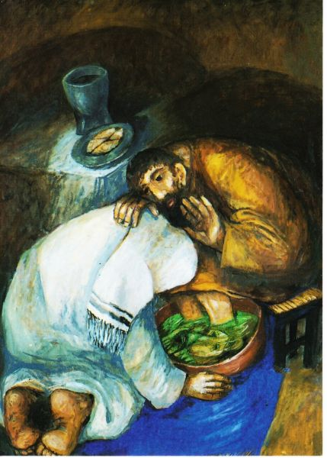](http://www.beeldmeditaties.nl/0/1/20/0120.php)

**Sieger Köder – De voetwassing**

**‘De Mensenzoon is niet gekomen om gediend te worden, maar om te dienen’ (Mc. 10, 45)**

Zalig de mensen wereldwijd

die begaan zijn met kleinen en kwetsbaren,

want zij maken een toekomst mogelijk voor hen.

Hun inzet zal niet vergeefs zijn.

Zalig de vrouwen en de mannen

die zich inzetten voor mensen zonder sociale bescherming,

want zij schenken hun houvast en zekerheid.

Hun inzet zal niet vergeefs zijn.

Zalig de vrouwen en de mannen

die mensen weerbaar en veerkrachtig maken,

want zo kunnen zij weer vertrouwen voelen en toekomst zien.

Hun inzet zal niet vergeefs zijn.

Zalig ook zij die in hun inzet voor sociale zekerheid

afgeremd en tegengewerkt worden

Door mensen die alleen uit zijn op het rendement van eigen kapitaal.

Hun inzet zal niet vergeefs zijn.

(uit bezinningsboekje van SPOOR ZES – Advent 2014)

En nu vooruit,

armen van de hele aarde,

ver weg en rakelings nabij:

aan jullie hoort de toekomst,

de tijd van alles herverdeeld!

En nu vooruit,

zwervers, daklozen, bannelingen,

aan de rand in de goot,

tussen de afval van onze snelle, vrije markt:

aan jullie is de thuiskomst,

de vrede van de mededeelzaamheid!

En nu vooruit,

mensen zonder werk

en jullie, afgebeulde, opgebruikte,

afgedankte arbeiders:

aan jullie hoort het land,

het menselijk bedrijf!

En nu vooruit,

apart gezette, gediscrimineerde,

medeburgers, medelanders:

aan jullie hoort de stad

met straten en tuinen,

de wijken van veiligheid en vrede!

En nu vooruit,

asielzoekers en vluchtelingen,

zwervers om recht en brood:

aan jullie is de thuiskomst,

het brood zonder heimwee

en de gastvrijheid zonder grenzen!

En nu vooruit,

allen die hun ogen niet sluiten,

die te doen willen hebben

met mensen in nood of in de put,

en die doen wat ze kunnen

om te helpen, zich te engageren:

aan jullie is de toekomst en de stellige belofte

van Gods koninkrijk en zijn gerechtigheid,

de vreugde van een nieuwe hemel en een nieuwe aarde!

(naar een tekst uit TER INSPIRATIE jg. 24 – 1993, nr. 34)

‘De zaligsprekingen zijn best uit te leggen door eens het tegendeel op te roepen, maar dan in het kader van gemeenschapservaring. Het gaat over mensen die strijden voor het Rijk Gods. Jezus feliciteert niemand die niet strijdt voor God, die zich niet inzet, die geen Geest, geen spirit heeft voor het Rijk Gods.

* Zalig de armen met Geest; jammer van de armen zonder Geest.
* Zalig wie weent voor het Rijk.;Godsjammer van de verslagenen.
* Zalig de zacht-moedigen (pacientes) die hoop hebben; jammer van de ontmoedigden.
* Zalig die hongeren naar recht; jammer van de onverschilligen.
* Zalig de barmhartigen, com-pasinos, meelijdenden, de solidairen; jammer van de individualisten.
* Zalig de bewerkers van vrede; jammer van de slaven, onderdrukten.
* Zalig de vervolgden omwille van de rechtvaardigheid; jammer van hen die hun rug toekeren naar het recht.
* Zalig zijt gij als men u beschimpt, vervolgt en belastert om Mijnentwil, de martelaren; jammer van u als je niets doet om Mijnentwil.

Het gaat dus over armen met Geest die zich inzetten voor de gemeenschap, het volk. Dat is een enorme bron van hoop en mogelijkheid tegen de wereld in.

Als Jezus dit allemaal zegt is dit vanuit zijn Godservaring. Hij weet wat God wil. Er bestaat geen rode telefoon rechtstreeks met God verbonden zoals de Farizeeën en Schriftgeleerden leren. De telefoon met God loopt over de centrale van het volk, de gemeenschap, de zin voor de rechtvaardigheid en solidariteit’.

(uit het dagboek van Piet Declercq in Centraal-Amerika Info)

**“ZALIG”**

Een droom? Daar boven op die berg kijkt Hij om zich heen…

Mensen luisteren, openen hun hart voor Zijn verhaal van liefde en gaan er mee op weg tegen machtsmisbruik en geldgewin in. Zalig toch!

Een kind in tranen omwille van een kapotte knie of een verloren stuk speelgoed.

Een moeder is in tranen omwille van een verloren kind of een gebroken hart.

En dan is daar die uitgestoken hand of die schouder om op te huilen.

Een klein gebaar, maar toch ook groots. Zalig niet?

Een vrouw leeft in armoede, bezorgd en bang voor haar partner en kinderen, vol vragen en zorgen om wat morgen brengen zal.

En dan komt die vriendelijke buur met een vers brood en schoentjes voor de kleine.

Het zit hem soms in eenvoudige dingen. Zalig nietwaar?

Een man is op de vlucht voor geweld en oorlog, weerloos en bang, slachtoffer van mensensmokkelaars en profiteurs, op zoek naar gastvrijheid en een beter leven.

En dan gaat een deur open, een glimlach, een veldbed, een warm deken en een kom soep, een woord van bemoediging en ondersteuning. Zalig!

Daar boven op die berg kijkt Hij om zich heen. En ziet Zijn droom af en toe realiteit worden.

In kleine stapjes, maar oh zo zalig!

(bij de derde zondag door het jaar A – Matteüs 5, 1-12. Door Anne Leblicq – pastorale eenheid Emmaüs Sint-Andries-Sint-Michiels Brugge

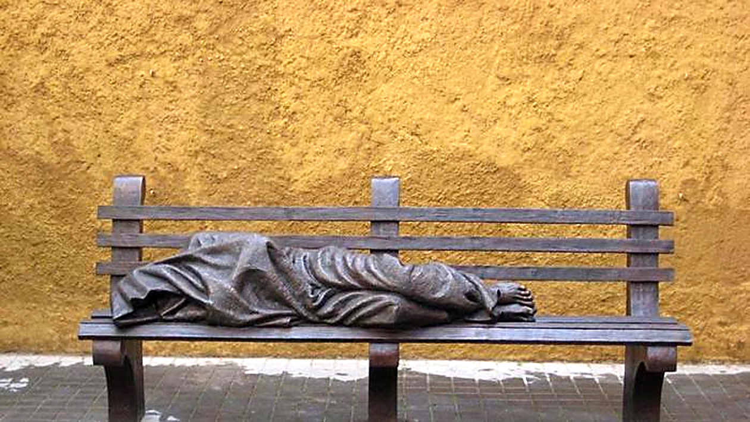

**Een bronzen beeld van Timothy Schmalz: *Homeless Jesus*, dakloze Jezus. Het toont** [**Jezus**](https://translate.googleusercontent.com/translate_c?depth=1&hl=nl&prev=search&rurl=translate.google.be&sl=en&sp=nmt4&u=https://en.wikipedia.org/wiki/Jesus&usg=ALkJrhjDTm4FNkmLMlgi2C1J9hw_GyYn2A) **als een dakloze, slapend op een bank in het park. The original sculpture was installed at Regis College, University of Toronto, Toronto in early 2013. Other casts have since been installed at St. Alban's Episcopal Church in** [**Davidson, North Carolina**](https://translate.googleusercontent.com/translate_c?depth=1&hl=nl&prev=search&rurl=translate.google.be&sl=en&sp=nmt4&u=https://en.wikipedia.org/wiki/Davidson,_North_Carolina&usg=ALkJrhh1QLgvdztomRjhsGVIaUW1HPeC7g) **, outside the** [**Catholic Charities of the Archdiocese of Chicago**](https://translate.googleusercontent.com/translate_c?depth=1&hl=nl&prev=search&rurl=translate.google.be&sl=en&sp=nmt4&u=https://en.wikipedia.org/wiki/Catholic_Charities_of_the_Archdiocese_of_Chicago&usg=ALkJrhhT2bEUvKLcXCqn34kCDvqUorM0-Q) **'s headquarters in the** [**River North**](https://translate.googleusercontent.com/translate_c?depth=1&hl=nl&prev=search&rurl=translate.google.be&sl=en&sp=nmt4&u=https://en.wikipedia.org/wiki/River_North&usg=ALkJrhjJ-hNKt394eQNIezv_aR7szp_wiw) **neighborhood of** [**Chicago**](https://translate.googleusercontent.com/translate_c?depth=1&hl=nl&prev=search&rurl=translate.google.be&sl=en&sp=nmt4&u=https://en.wikipedia.org/wiki/Chicago&usg=ALkJrhiVusBhdUI81otdKguHSMkWB1ct6w) **, at** [**Central Presbyterian Church**](https://translate.googleusercontent.com/translate_c?depth=1&hl=nl&prev=search&rurl=translate.google.be&sl=en&sp=nmt4&u=https://en.wikipedia.org/wiki/Central_Presbyterian_Church_(Austin,_Texas)&usg=ALkJrhjH99Q4yPIXKHxUEyYVju_Dd3zuow) **in** [**Austin, Texas**](https://translate.googleusercontent.com/translate_c?depth=1&hl=nl&prev=search&rurl=translate.google.be&sl=en&sp=nmt4&u=https://en.wikipedia.org/wiki/Austin,_Texas&usg=ALkJrhiJEF4DIH6fBFb-qVRiPeE6aCugfg) **,** [**[2]**](https://translate.googleusercontent.com/translate_c?depth=1&hl=nl&prev=search&rurl=translate.google.be&sl=en&sp=nmt4&u=https://en.wikipedia.org/wiki/Homeless_Jesus&usg=ALkJrhjUF-h6HxZKiPwog8dcGhiI3iGmFw#cite_note-austin-2) **in front of** [**Saints Peter and Paul Jesuit Catholic Church**](https://translate.googleusercontent.com/translate_c?depth=1&hl=nl&prev=search&rurl=translate.google.be&sl=en&sp=nmt4&u=https://en.wikipedia.org/wiki/Saints_Peter_and_Paul_Church_(Detroit)&usg=ALkJrhhISkNYcr6DSsbcvCdvTITRsiSHJQ) **in downtown** [**Detroit**](https://translate.googleusercontent.com/translate_c?depth=1&hl=nl&prev=search&rurl=translate.google.be&sl=en&sp=nmt4&u=https://en.wikipedia.org/wiki/Detroit&usg=ALkJrhhBWI8QPewQHvE02CxeZ8skpQ9vRQ) **,** [**[3]**](https://translate.googleusercontent.com/translate_c?depth=1&hl=nl&prev=search&rurl=translate.google.be&sl=en&sp=nmt4&u=https://en.wikipedia.org/wiki/Homeless_Jesus&usg=ALkJrhjUF-h6HxZKiPwog8dcGhiI3iGmFw#cite_note-detroit1-3)[**Valparaiso University**](https://translate.googleusercontent.com/translate_c?depth=1&hl=nl&prev=search&rurl=translate.google.be&sl=en&sp=nmt4&u=https://en.wikipedia.org/wiki/Valparaiso_University&usg=ALkJrhjmlsZ4kv6S6ttzpMyflh29wR_Ueg) **in** [**Valparaiso, Indiana**](https://translate.googleusercontent.com/translate_c?depth=1&hl=nl&prev=search&rurl=translate.google.be&sl=en&sp=nmt4&u=https://en.wikipedia.org/wiki/Valparaiso,_Indiana&usg=ALkJrhgeTKph99yEIzR716_WxpdWLPO_Gw) **,** [**[4]**](https://translate.googleusercontent.com/translate_c?depth=1&hl=nl&prev=search&rurl=translate.google.be&sl=en&sp=nmt4&u=https://en.wikipedia.org/wiki/Homeless_Jesus&usg=ALkJrhjUF-h6HxZKiPwog8dcGhiI3iGmFw#cite_note-4) **in front of Catholic Charities of the Archdiocese of Oklahoma City's main services building near downtown Oklahoma City, OK,** [**[5]**](https://translate.googleusercontent.com/translate_c?depth=1&hl=nl&prev=search&rurl=translate.google.be&sl=en&sp=nmt4&u=https://en.wikipedia.org/wiki/Homeless_Jesus&usg=ALkJrhjUF-h6HxZKiPwog8dcGhiI3iGmFw#cite_note-5) **and on the corner of the grounds at** [**St. Ann's Catholic Parish**](https://translate.googleusercontent.com/translate_c?depth=1&hl=nl&prev=search&rurl=translate.google.be&sl=en&sp=nmt4&u=http://stannparish.org/&usg=ALkJrhho7EKZMAM52DEBf2oWSHQfGhOvhA)[**[6]**](https://translate.googleusercontent.com/translate_c?depth=1&hl=nl&prev=search&rurl=translate.google.be&sl=en&sp=nmt4&u=https://en.wikipedia.org/wiki/Homeless_Jesus&usg=ALkJrhjUF-h6HxZKiPwog8dcGhiI3iGmFw#cite_note-6) **in Coppell, Texas. Aan de kruiswonden in zijn voeten kan je zien dat Hij het is.**

**Het originele beeld werd geïnstalleerd in Regis College, University of Toronto in het begin van 2013. Er staat een replica in de Via della Conciliazione in Rome. Paparazzi schrijven dat de paus hier soms ’s nachts komt zitten naast de voeten van de man-met-deken, om te bidden…**

**‘Wanneer hebben we u hongerig gezien en u te eten gegeven, of dorstig en u te drinken gegeven? Wanneer zagen we u naakt en hebben we u gekleed..?’ (Matt. 25, 37-38)**

samenstelling: geert dedecker